Trabajo de Javier Arbizu

Descarga de programas necesarios en cada máquina

actualización en máquina atacante y descarga de programas necesarios para las diferentes pruebas
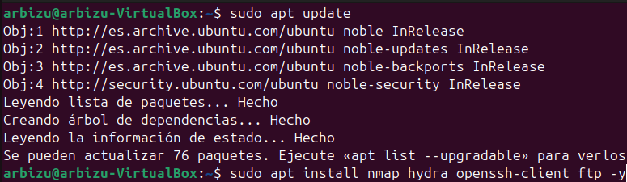
Configuración de ip para la maquina atacante
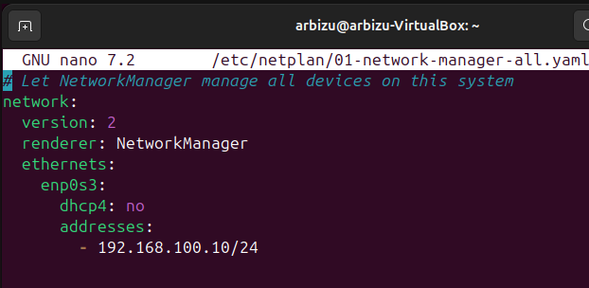

Configuraciones iniciales en la máquina que atacare
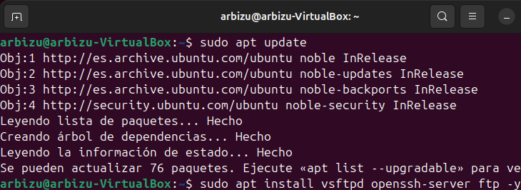
esta es su configuración ip
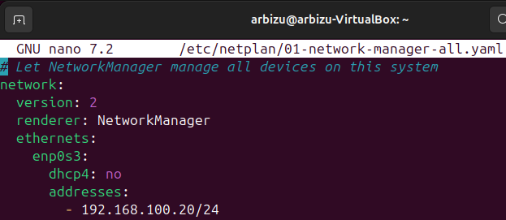

Configuraciones de red interna luego de configurar ip en las máquinas del proyecto
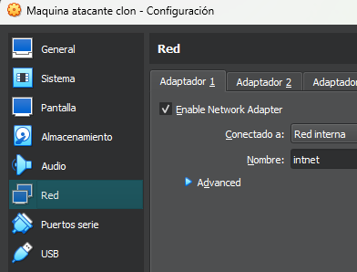esto también en la maquina victima

Editar configuración de vsftpd
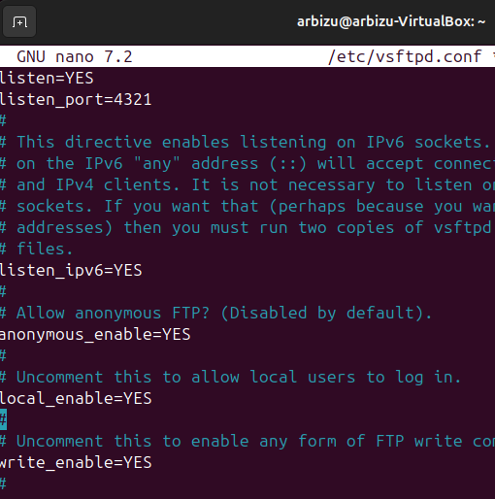
reinicio de vsftpd y creación del archivo de configuración
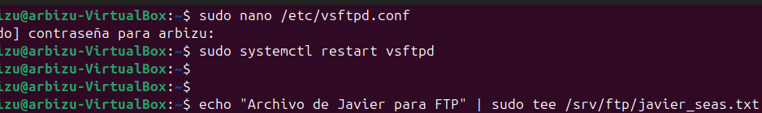
Comprobación del archivo
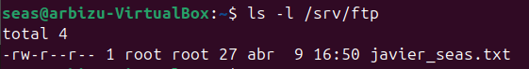
Configuración del archivo ssh con el puerto 2222
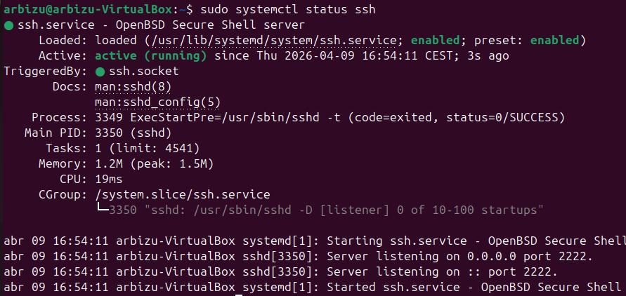
Prueba desde la máquina atacante
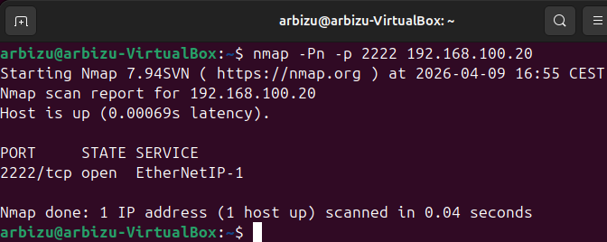
Creación de llave desde la máquina atacante
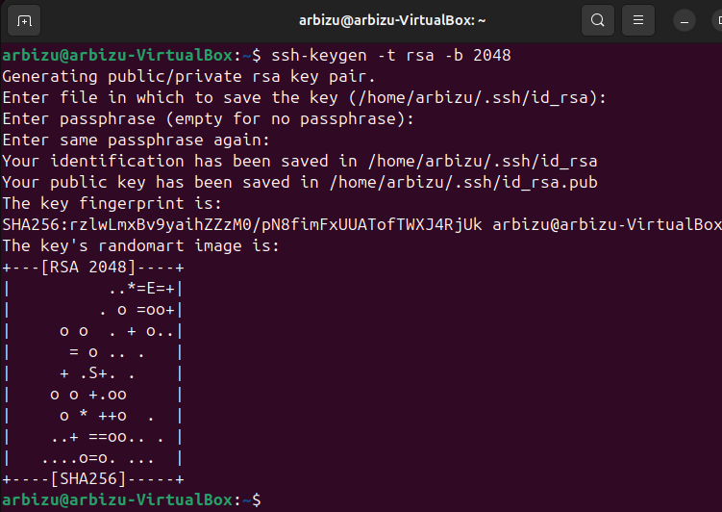
ping a maquina victima desde atacante
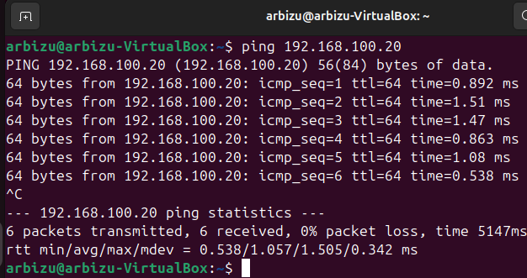
ssh-copy
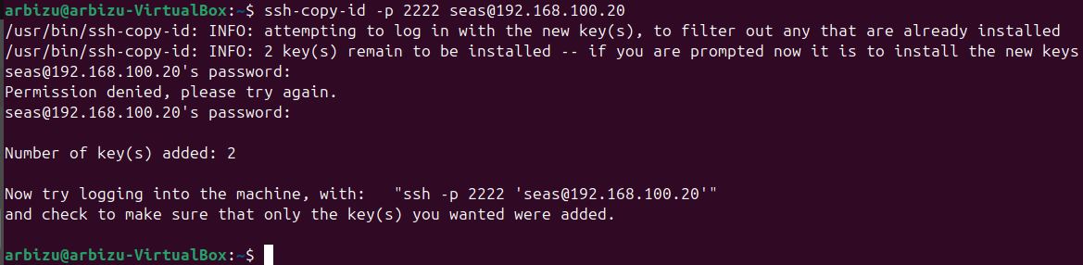
Ahora entrar en ssh sin contraseña
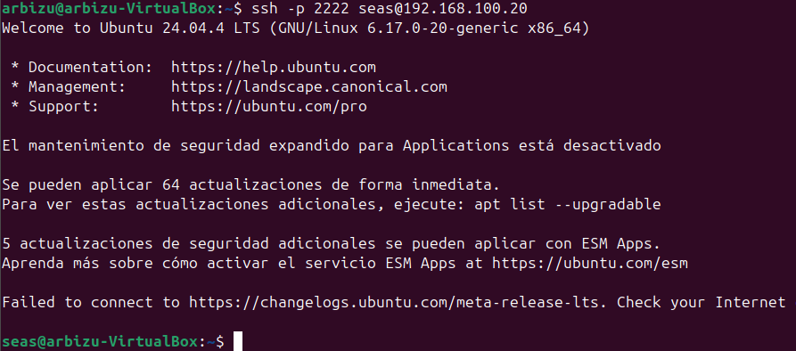

Ataque por fuerza bruta utilizando Hydra desde la máquina atacante
Creación de archivos desde la máquina atacante para entrar a la víctima
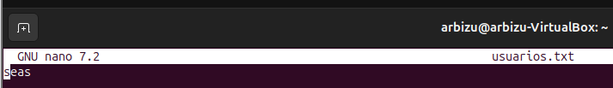
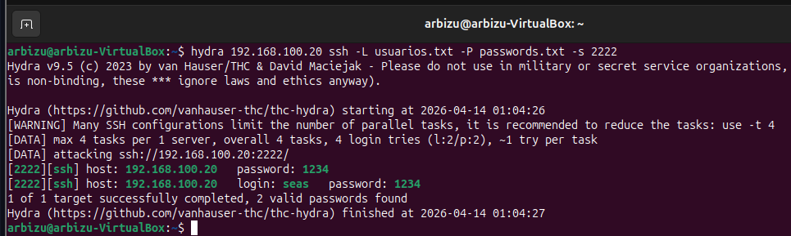
La maquina victima esta en la ip 192.168.100.20 se necesita estar en conexion interna igual que lo demas ya que es una prueba con las máquinas virtuales del UBUNTU
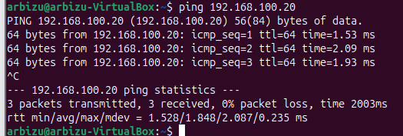
Me asegure de que las maquinas esten en la misma red

-Tambien probe lo de ssh
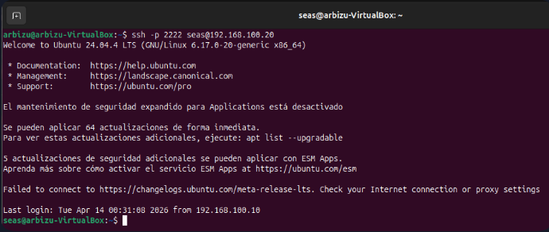
para comprobar que tenia conexiones

